Нередко при ДЦП у детей наблюдаются насильственные движения, так называемые гиперкинезы. Эти движения не контролируются сознанием и резко ограничивают развитие ребенка.  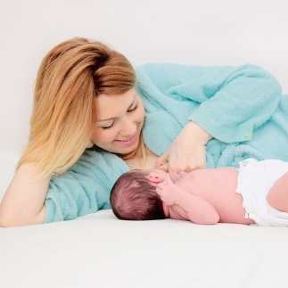  Нередко возникают трудности при кормлении детей с детским церебральным параличом в первые месяцы жизни. Это связано с недостаточным развитием сосательного и глотательного рефлексов, с нарушением мышечного тонуса в языке и ограничением его подвижности, со слабостью мускулатуры губ и недостаточной функцией мягкого неба.    Когда вы даете сосок или соску здоровому ребенку первых месяцев жизни, он захватывает ее и производит сосательные и глотательные движения, позволяющие ему питаться жидкой пищей (молоком, водой, чаем, соком). В процессе кормления ребенок делает подряд несколько сосательных движений, затем наступает короткий перерыв, который опять сменяется сосанием. По мере того как ребенок наедается, перерывы в его движениях становятся все длиннее, а фаза сосания все короче, и так до полного насыщения. Здоровый ребенок обычно высасывает необходимое количество молока за 10–15 минут. Молоко не выливается изо рта, сосательные движения ритмичные, на каждые два сосательных движения приходится два глотательных.  У ребенка, больного церебральным параличом, процесс сосания происходит несколько иначе. Обычно он неплотно захватывает соску, сосет вяло, быстро утомляется, закашливается, подолгу держит молоко во рту, нередко засыпает при кормлении, кричит при попытке присосаться. У некоторых детей с выраженным гипертонусом | наблюдается запрокидывание головы назад, что еще больше затрудняет процесс кормления.  Необходимо отметить, что правильное кормление ребенка имеет очень большое значение не только для его роста, физического развития и здоровья, но и для дальнейшего развития речи, поскольку в процессе кормления у ребенка формируются необходимые для произнесения звуков движения языка, губ и нижней челюсти.  Вспомним еще такой общеизвестный факт, как усиление эмоционального контакта между ребенком и матерью, который происходит при грудном вскармливании. Именно поэтому если при кормлении возникают трудности, то это приводит, прежде всего, к волнению и беспокойству матери ребенка, в результате чего нарушается эмоциональная связь между ними. Чтобы избежать этого, необходимо выбрать удобное место кормления, заранее приготовить все необходимое и расслабиться.  В первые месяцы жизни у детей с поражением нервной системы сосательный рефлекс часто ослаблен. Чтобы его усилить, следует перед кормлением нежно погладить уголки губ ребенка ваткой, смоченной в теплом молоке, а затем слегка похлопать его посередине верхней губы. Эта несложная процедура активизирует врожденные безусловные рефлексы, способствующие захвату соска или соски. В случае если ребенок не может плотно сомкнуть губы при захвате соска и молоко вытекает, необходимо их придерживать.  Случается, что ребенок с поражением нервной системы не может произвольно закрыть рот или, наоборот, делает это с чрезмерным усилием и прикусывает сосок. В такой ситуации матери сначала необходимо регулировать закрывание рта ребенка, а затем постепенно учить | ребенка делать это самостоятельно.  Активировать ощущение ребенком своих губ можно с помощью поглаживающих движений по внутренней поверхности губ или легких равномерных ударов кончиком указательного пальца по направлению от щек, подбородка и носа к губам. Многие дети быстро устают при сосании, им необходимы перерывы, во время которых мать может нежно поглаживать губы и щеки ребенка. Кроме того, следует сделать кормления более частыми и менее продолжительными. Все это также помогает стимулировать рефлекс. Ребенок с заболеванием нервной системы может, только начав сосать, быстро устать, при этом довольно скоро он начинает беспокоиться по причине голода. В таких случаях также необходимо уменьшить промежутки между кормлениями.  Если ребенок излишне возбудим, то перед кормлением он может заглатывать воздух, что вызывает у него еще большее беспокойство, чувство распирания в животе и крик в начале сосания. Чтобы избежать этого, нужно выпустить воздух из желудка ребенка, для чего можно положить малыша на плечо взрослого и, поддерживая голову за подбородок, слегка похлопать его по спине. Если во время кормления ребенок заглатывает много воздуха, то эту процедуру полезно сделать и после кормления.  В тех случаях, когда ребенок плотно смыкает губы и не берет сосок в рот, для расслабления мускулатуры губ могут быть полезны следующие упражнения. Мать помещает свои указательные пальцы с обеих сторон на точки, расположенные между серединой верхней губы и углом рта ребенка, и производит движения к средней линии так, чтобы верхняя губа собиралась в вертикальную складку. Такое же упражнение
проделывается с нижней губой, а затем с обеими губами одновременно.  В следующем упражнении указательные пальцы взрослого помещаются в такое же положение, как и в предыдущем случае, но передвигаются не горизонтально, а вертикально. При движении пальцев по верхней губе ребенка обнажаются верхние десны, а при движении по нижней - нижние. Можно проделать подобное упражнение таким образом, чтобы губы ребенка растягивались в улыбку, а при обратном движении собирались в складку.  Иногда возникает ситуация, при которой ребенок вследствие слабости сосательного рефлекса начинает сосать путем открывания и закрывания рта и взрослые прибегают к пассивному приему кормления: увеличивают отверстие в соске, откидывают голову ребенка назад, давая возможность жидкой пище стекать в глотку. Такой способ кормления нельзя одобрить, поскольку при этом бездействуют мышцы рта, которые в дальнейшем отвечают за произнесение звуков.  Постепенно поведение ребенка во время кормления меняется. В два месяца у здорового ребенка уже явно наблюдается пищевое сосредоточение, которое выражается в уменьшении движений конечностей при сосании. К трем месяцам сосание и глотание значительно совершенствуются, что является результатом тренировки мускулатуры языка и губ: губы плотно смыкаются, а кончик языка становиться сильным и подвижным. При этом ослабевает пищевая доминанта, и во время кормления ребенок может отвлекаться на яркие предметы и громкие звуки. У детей же с детским церебральным параличом пищевая доминанта в первые месяцы выражена слабо, движения конечностей не притормаживаются, а наоборот, | могут усиливаться. В результате повышения мышечного тонуса языка отчетливо отмечается ограничение или даже отсутствие его движений вверх и назад. Это значительно затрудняет процесс сосания, а пища вываливается наружу. У здорового ребенка за счет развития слуха и зрения к трем месяцам появляются новые условные рефлексы. Так, сосательный рефлекс у него возникает не только на раздражение губ, но и при виде груди матери или бутылки с молоком. К четырем месяцам появляется новый пищевой сочетательный рефлекс на зрительный раздражитель: ребенок при виде груди матери или бутылки с молоком поворачивает голову, открывает рот и делает сосательные движения. У детей с церебральным параличом указанные реакции выражены слабо, а нарушения моторики языка и губ проявляются все более отчетливо (язык становится толстым и малоподвижным, складывается “лодочкой” или упирается кончиком в твердое нёбо).  Первые жевательные движения здоровые дети делают к семи-восьми месяцам, а в конце первого года жизни жевание уже достаточно развито. Ребенок же с церебральным параличом длительное время затрудняется в жевании, откусывании и проглатывании твердой пищи. Вместо жевательных движений он производит движения языка вверх и вперед, и непрожеванная пища выталкивается из полости рта. Ребенок с ДЦП не может пить жидкость из чашки или стакана, поскольку его губы не могут охватить край чашки, а движение языка вперед затрудняет процесс питья, которое становится возможным только в пассивной форме: голова ребенка запрокинута назад, жидкость пассивно стекает в рот. В этом положении создаются условия для заглатывания воздуха, что вызывает кашель и общее беспокойство у ребенка. | МДОУ «Детский сад № 29»  СЛУЖБА РАННЕЙ ПОМОЩИ  Трудности кормления детей с ДЦП  в первые месяцы жизни  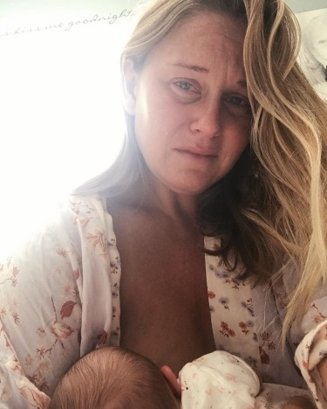  2025

